Olimpiada de Programación — 2025

Institución
Cue Institucional: 060836500
Nombre: Escuela de Educación Secundaria Técnica º 3 Nikola Tesla
Localidad: Necochea
Provincia: Provincia de Buenos Aires

Profesor
Nombre: Matías Gigena
Título: Tecnicatura Universitaria en Programación
Cargo docente: Jefe de Departamento de Tecnicatura en Programación
Correo electrónico:
Teléfono: +54 9 2262 50-7742

Estudiantes
Nombre: Eros Platz Coria
Especialidad: Tester y Documentación
Ciclo: Superior
Año: 7º

Nombre: Maialen Sánchez López
Especialidad: Front-End
Ciclo: Superior
Año: 7º

Nombre: Joaquín Roldan
Especialidad: Back-End
Ciclo: Superior
Año: 7º

Nombre: Juan Martin Mobilia
Especialidad: Back-End
Ciclo: Superior
Año: 7º


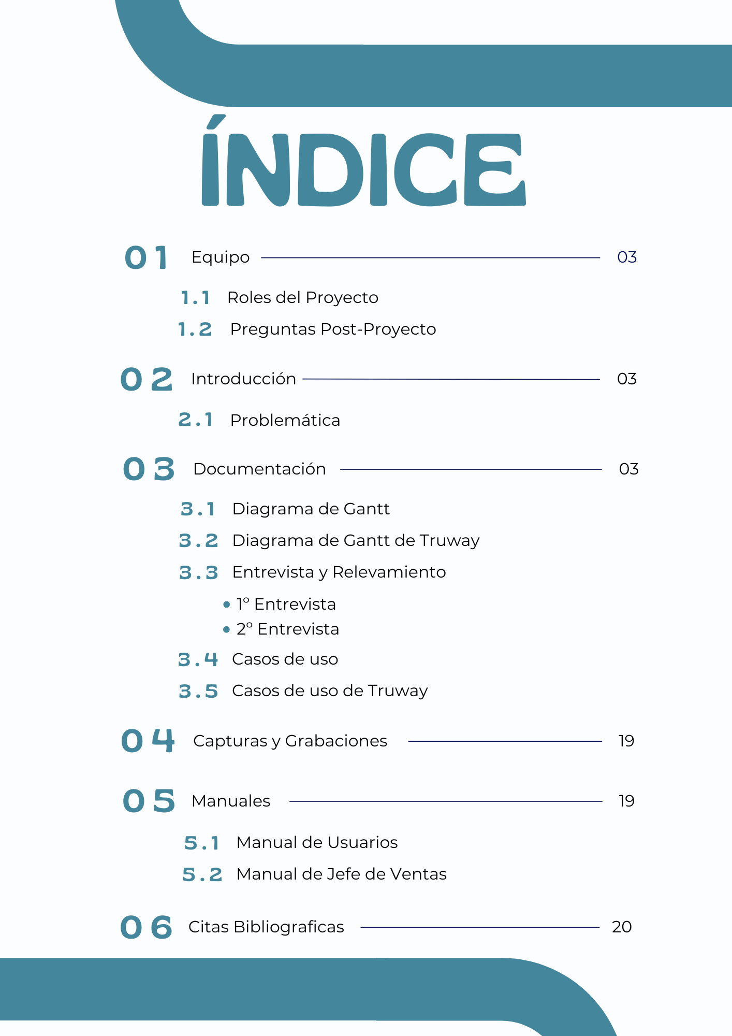
01 – Equipo Truway
Roles en el Proyecto
Líder del proyecto y Diseñador Gráfico: Maialen Sánchez fue la que cumple el rango como líder, siendo la mejor organizando los tiempos y siempre apoyando cuando alguno tiene una problemática, al igual que cumplió el rol de diseñadora gráfica, especializada en lo visual del Front-End y dándole un toque artístico al sitio web.
Analista Funcional: Eros Platz Coria fue el encargado de analizar el texto puesto por las olimpiadas, también buscando conectar esta problemática con el sitio web y el que formulo gran parte del documento aportando en las entrevistas y todo lo referido a la documentación.
Programadores: Juan Manuel Mobilia y Joaquín Roldan fueron los encargados de todo lo Back-End y gran parte en la creación de la base de datos, su rol se basó en conocimientos en lenguajes de código como PHP, MySQL, etc. Juan siendo el responsable de la creación de la base de datos y Joaquín aportando gran parte en las conexiones del Back-End

Preguntas Post-Proyecto

02 - Introducción
Este proyecto se basa en la creación de un sitio web para la empresa “Truway” la cual trata de la venta de servicios de viajes y paquetes turísticos, esta misma no se conformaba de una digitalización por lo cual acude a nosotros (los estudiantes) para crearla con un requerimiento, que contenga un administrador para poder gestionar estos pedidos y la posibilidad de tener un carrito para hacer ventas en volumen.
Problemática
Truway es una empresa dedicada a la venta de servicios de viajes y de paquetes turísticos, facilitando a sus clientes la organización. Estos mismos ofrecen servicios integrales que incluían el traslado, la estadía en hoteles y el transporte, al igual la posibilidad de comprarlos por separados.
Sin embargo, uno de los principales problemas que enfrenta era la falta de una plataforma digital. La empresa no cuenta con un sitio web que brindara a sus clientes una experiencia más dinámica, ágil y organizada. Sus operaciones son realizadas de manera manual y ambigua: los pedidos se registraban en carpetas físicas, y la comunicación con los clientes eran únicamente vía telefónica o de forma presencial.
Ante esta situación busca modernizar su modelo de negocio mediante el desarrollo de un sitio web. Este tendría como objetivo principal permitir la compra de paquetes turísticos a través de un sistema de carrito de compras, con la posibilidad de adquirir productos en volumen.

03 - Documentación

Diagrama de Gantt
Un diagrama de Gantt funciona como una herramienta visual para planificar y gestionar proyectos, que muestra las tareas, sus fechas de inicio y finalización, y las dependencias entre ellas. Sirve para visualizar el cronograma del proyecto y para facilitar la gestión del tiempo, la coordinación del equipo y la asignación de recursos.

Diagrama de Gantt de Truway
Primero se comenzó en la organización del grupo donde cada uno tomaba un rol para este proyecto, siendo Maialen la cabecilla de este le dio un rol que cumplir a cada uno de los integrantes, siguiendo la Fase 2, Eros formulo las preguntas que se deberían hacer al jefe o a los personales de ventas de la empresa para poder llegar un acuerdo de cómo se tendría que ver este sitio web; posterior a esto se relevarían tomando como ejemplo a nuestro profesor a cargo respondiéndonos y dando pie a comenzar con el sitio web.
Para la Fase 3 se planteaba como las entidades del sitio web tendrían que actuar en este mismo, donde Eros con aportaciones indirectas del grupo le aportaban ideas para pasar a la base de datos, esta misma estaría a cargo de Juan Martín donde posterior simultáneamente a la realización del DER se comenzó con el codeado por Joaquín y Maialen, esta fase fue la mas compleja, pero pudo llevarse a cabo por orden y organizaciones por parte de ambos.
Terminadas las fases de pleno desarrollo Juan Martín pondría a prueba y errores del sitio web creado tomando capturas y grabaciones de pantalla de este; finalizando con la realización plena del informe con planteamientos de Eros y aportes grupales dándole toques a esta última fase 4.

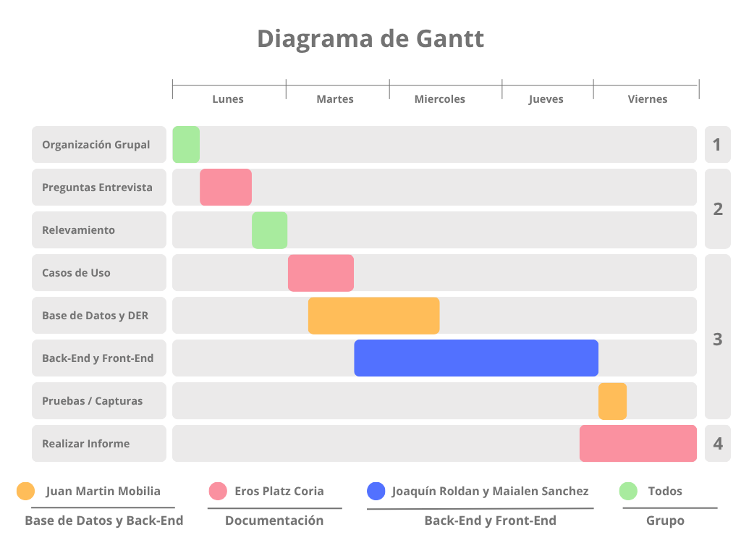

Entrevista
Con el objetivo de comprender en profundidad las necesidades de la empresa, se consideró fundamental realizar entrevistas con el jefe de ventas o con aquellos miembros del equipo que posean mayor experiencia dentro de la organización. Estos actores clave tienen la capacidad de proporcionar una visión general sobre el funcionamiento actual del negocio, sus objetivos, y la forma en que visualizan la digitalización de sus servicios a través del sitio web.
El proceso de entrevistas fue dividido en dos etapas:
Primera Entrevista:
En esta fase se buscó obtener una comprensión integral del negocio, sus servicios, y las expectativas generales respecto al desarrollo del sitio web.
1. ¿Cuál es la principal actividad de la empresa?
La empresa se especializa en la venta de paquetes turísticos, ofreciendo a los clientes soluciones completas para facilitar la planificación de sus vacaciones.
2. ¿Qué tipo de servicios desea ofrecer a sus usuarios?
Se ofrece a los usuarios la posibilidad de elegir una estadía en el hotel de su preferencia, así como el viaje hacia su destino. Además, se proporciona transporte una vez hayan llegado a dicho destino.

3. ¿El sitio web funcionará como plataforma de ventas o únicamente como medio publicitario?
El sitio web tendrá una función promocional de los paquetes turísticos, pero también incluirá la opción de compra directa por parte del cliente.
4. ¿Se permitirá el registro de usuarios en el sitio web?
Sí, se permitirá el registro de usuarios con el objetivo de facilitar el proceso de facturación y el seguimiento de pedidos.
5. ¿El sistema contará con perfiles de administradores?
Sí, se contará con perfiles de administradores, quienes serán los encargados de gestionar y mantener el sitio web.
Segunda Entrevista:
La segunda instancia de entrevista tuvo un enfoque más técnico, orientado a definir los requerimientos funcionales específicos del sitio web.
1. ¿Qué información considera esencial incluir en cada paquete turístico?
Cada paquete debe incluir el nombre del sitio turístico, la duración o fecha de la estadía, así como la ubicación detallada (localidad, ciudad y país).
2. ¿Los tours ofrecidos serán de carácter nacional, internacional o ambos?
Los tours ofrecidos abarcarán tanto destinos nacionales como internacionales.
3. ¿Los paquetes turísticos se basan en compras individuales y/o en volumen?
Se contempla la implementación de un sistema de compra por volumen, similar a un carrito de compras, para que los usuarios puedan almacenar múltiples paquetes antes de concretar la compra.
4. ¿El inicio de sesión se implementará mediante un sistema propio o a través de servicios de terceros?
El inicio de sesión se implementará mediante un sistema propio basado en una base de datos interna. La integración con servicios de terceros se considera una opción para el futuro.
5. ¿El acceso al sistema requerirá un proceso de registro previo?
No será obligatorio registrarse previamente para acceder al sitio. Sin embargo, ciertas funcionalidades estarán reservadas para los usuarios registrados.
6. ¿Qué funcionalidades estarán disponibles para los usuarios registrados?
Los usuarios registrados podrán comprar paquetes turísticos especificando la fecha y la cantidad de personas, así como modificar o eliminar paquetes seleccionados. También tendrán la posibilidad de generar pedidos para acceder a los tours.
7. ¿Qué datos personales serán solicitados a los usuarios?
Se solicitarán los siguientes datos: nombre completo, género, fecha de nacimiento, número de teléfono, correo electrónico y una contraseña.
8. ¿Qué funciones estarán asignadas a los administradores del sitio?
Los administradores podrán agregar, modificar o eliminar paquetes turísticos en la plataforma. Además, tendrán la facultad de gestionar pedidos, incluyendo su aprobación o rechazo.

9. ¿Cómo se gestiona actualmente la venta de tours sin una plataforma digital?
Actualmente, las ventas se realizan de forma presencial o telefónica, donde se presenta al cliente toda la información relacionada con los paquetes turísticos.
10. ¿Cuál es el proceso actual de gestión de pedidos?
El personal del área de ventas es responsable de gestionar los pedidos, evaluando si deben ser aprobados, rechazados o entregados, según corresponda.
11. ¿Cómo se organizará y presentará el paquete turístico una vez se haya confirmado el pago?
Una vez confirmado el pago, el paquete se procesará como entregado. Para evitar la saturación de la base de datos principal, esta información se almacenará en una tabla separada denominada “historial de pedidos”.
12. ¿Las transacciones se completarán automáticamente o requerirán aprobación manual por parte del administrador?
Al igual que en el sistema presencial actual, las transacciones requerirán una verificación manual por parte del personal de ventas.

Casos de uso
En el ámbito de la informática, los casos de uso representan una herramienta fundamental para describir cómo un usuario interactúa con un sistema con el fin de alcanzar un objetivo específico. Su propósito principal es servir como un medio eficaz para la definición de los requisitos funcionales del sistema, al tiempo que permiten identificar de manera clara las interacciones esperadas entre el usuario y la aplicación.
El uso de casos de uso facilita la comunicación entre los desarrolladores y los usuarios, promoviendo una comprensión compartida de las funcionalidades requeridas. Además, estos casos permiten:
- Identificar las funcionalidades clave que debe incorporar el sistema.
- Establecer los requisitos funcionales desde la perspectiva del usuario.
- Visualizar de forma estructurada las interacciones entre el usuario y el sistema.
- Detectar posibles errores o problemas antes del desarrollo.
- Controlar el progreso durante las fases de implementación y pruebas.
Casos de uso de Truway
01-Registrar Usuario
Actor: Usuario
Descripción: El sistema debe responder de la siguiente manera cuando el usuario busca registrarse
Precondición: No debe haber una sesión iniciada
Flujo normal:
- Usuario solicita iniciar el proceso de registrarse.
- Sistema solicita nombre, apellido, sexo, fecha de nacimiento, teléfono, email y contraseña del usuario.
- Usuario ingresa sus datos.
- Sistema valida que los campos no estén en blanco, que el nombre, apellido, sexo, fecha de nacimiento, teléfono, email y contraseña tengan el formato correcto y que el email no esté repetido en la base de datos y guarda los datos.
Postcondición: Usuario registrado
Flujo alternativo:
      - Desde el paso 4
          - Sistema detecta que el campo nombre, apellido, sexo, fecha de nacimiento, teléfono, email o contraseña se encuentra en blanco y notifica al usuario.
          - Usuario ingresa los datos correspondientes.
          - Sistema valida que los campos no estén en blanco, que el nombre, apellido, sexo, fecha de nacimiento, teléfono, email y contraseña tengan el formato correcto y que el email no esté repetido en la base de datos y guarda los datos.
Flujo alternativo II:
      - Desde el paso 4
          - Sistema detecta que el campo nombre, apellido, sexo, fecha de nacimiento, teléfono, email o contraseña no contienen el formato adecuado y notifica al usuario.
          - Usuario ingresa los datos correspondientes.
          - Sistema valida que los campos no estén en blanco, que el nombre, apellido, sexo, fecha de nacimiento, teléfono, email y contraseña tengan el formato correcto y que el email no esté repetido en la base de datos y guarda los datos.
Flujo alternativo III:
      - Desde el paso 4
          - Sistema detecta que el email se encuentra repetido en el sistema y notifica al usuario.
          - Usuario ingresa un email diferente.
          - Sistema valida que los campos no estén en blanco, que el nombre, apellido, sexo, fecha de nacimiento, teléfono, email y contraseña tengan el formato correcto y que el email no esté repetido en la base de datos y guarda los datos.

02-Iniciar Sesión Usuario
Actor: Usuario
Descripción: El sistema debe responder de la siguiente manera cuando el usuario busca iniciar sesión en el sistema.
Precondición: No debe haber una sesión iniciada
Flujo normal:
  - Usuario solicitar iniciar el proceso de inicio de sesión.
  - Sistema solicita email y contraseña.
  - Usuario ingresa los datos.
  - Sistema valida que los campos no estén en blanco, que el email y la contraseña tengan el formato correcto, que el email este presente en la base de datos y que la contraseña coincida e inicia sesión como usuario.
Postcondición: Sesión iniciada como usuario.
Flujo alternativo:
      - Desde el paso 4
          - Sistema detecta que el campo email o contraseña se encuentra en blanco y notifica al usuario.
          - Usuario ingresa los datos correspondientes.
          - Sistema valida que los campos no estén en blanco, que el email y la contraseña tengan el formato correcto, que el email este presente en la base de datos y que la contraseña coincida e inicia sesión como usuario.
Flujo alternativo II:
      - Desde el paso 4
          - Sistema detecta que el campo email o contraseña no contienen el formato adecuado y notifica al usuario.
          - Usuario ingresa los datos correspondientes.
          - Sistema valida que los campos no estén en blanco, que el email y la contraseña tengan el formato correcto, que el email este presente en la base de datos y que la contraseña coincida e inicia sesión como usuario.

Flujo alternativo III:
      - Desde el paso 4
          - Sistema detecta que el campo email o contraseña no se encuentran presentes en la base de datos y notifica al usuario.
          - Usuario se registra en el sistema.
          - Sistema valida que los campos no estén en blanco, que el email y la contraseña tengan el formato correcto, que el email este presente en la base de datos y que la contraseña coincida e inicia sesión como usuario.
Flujo alternativo IV:
      - Desde el paso 4
          - Sistema detecta que la contraseña no coincide en la base de datos y notifica al usuario.
          - Usuario ingresa la contraseña correspondiente.
          - Sistema valida que los campos no estén en blanco, que el email y la contraseña tengan el formato correcto, que el email este presente en la base de datos y que la contraseña coincida e inicia sesión como usuario.

03-Cerrar Sesión Usuario
Actor: Usuario
Descripción: El sistema debe responder de la siguiente manera cuando el usuario busca cerrar sesión en el sistema.
Precondición: Sesión iniciada como usuario.
Flujo normal:
  - Usuario solicitar iniciar el proceso de cerrado de sesión.
  - Sistema quita la sesión en el sitio web.
Postcondición: Sesión cerrada como usuario.

04-Ver Lista de Productos
Actor: Usuario
Descripción: El sistema debe responder de la siguiente manera cuando el usuario busca ver la lista de productos.
Precondición: Tiene que haber productos cargados en la base de datos.
Flujo normal:
  - Usuario solicitar ver la lista de productos.
  - Sistema muestra en pantalla la lista de productos solicitada por el usuario.
Postcondición: Mostrando lista de productos.
Flujo alternativo:
      - Desde el paso 2
          - Sistema detecta que no existe productos mostrables, notifica al usuario y vuelve al reposo.

05-Seleccionar Productos de la Lista de Productos
Actor: Usuario
Descripción: El sistema debe responder de la siguiente manera cuando el usuario busca comprar un producto de la misma lista.
Precondición: Mostrando lista de productos.
Flujo normal:
  - Usuario selecciona productos de la misma lista de productos.
  - Sistema valida que sea un producto en stock y que no se encuentra ya mismo en el carrito de compras, luego marca el producto y solicita fecha de estadía y cantidad de personas.
  - Usuario ingresa datos correspondientes.
  - Sistema valida que el formato de la fecha y cantidad de personas sea el correcto y que los campos no estén en blanco y posteriormente los ingresa al carrito de compras.
Postcondición: Productos comprado almacenado en un carrito.
Flujo alternativo:
      - Desde el paso 2
          - Sistema detecta no hay productos en stock para poder ingresar en el carrito, notifica al usuario y vuelve al reposo.
Flujo alternativo II:
      - Desde el paso 2
          - Sistema detecta que ese mismo producto ya se encuentra en el carrito, notifica al usuario y vuelve al reposo.
Flujo alternativo III:
      - Desde el paso 4
          - Sistema detecta que el formato de la fecha o cantidad de personas no es la correcta, notifica al usuario y solicita nuevamente estos datos.
          - Usuario ingresa de manera correcta estos datos.
          - Sistema valida que el formato de la fecha y cantidad de personas sea el correcto y que los campos no estén en blanco y posteriormente los ingresa al carrito de compras.
Flujo alternativo IV:
      - Desde el paso 4
          - Sistema detecta que los campos fecha y cantidad de personas se encuentran en blanco, notifica al usuario y solicita nuevamente estos datos.
          - Usuario ingresa de manera correcta estos datos.
          - Sistema valida que el formato de la fecha y cantidad de personas sea el correcto y que los campos no estén en blanco y posteriormente los ingresa al carrito de compras.
06-Acceder al Carrito
Actor: Usuario
Descripción: El sistema debe responder de la siguiente manera cuando el usuario busca acceder al carrito de compras.
Precondición: Productos seleccionados almacenados en un carrito.
Flujo normal:
  - Usuario solicitar ver su carrito de compras
  - Sistema muestra en pantalla su carrito de compras.
Postcondición: Mostrando carrito de compras.
Flujo alternativo:
      - Desde el paso 2
          - Sistema detecta que no existe productos mostrables en el carrito de compras, notifica al usuario y vuelve al reposo.

07-Seleccionar Producto del Carrito
Actor: Usuario
Descripción: El sistema debe responder de la siguiente manera cuando el usuario busca seleccionar un producto del carrito de compras.
Precondición: Mostrando carrito de compras.
Flujo normal:
  - Usuario solicita seleccionar un producto del carrito de compras.
  - Sistema marca producto seleccionado por el usuario.
Postcondición: Seleccionar producto del carrito de compras.

08-Comprar Producto del Carrito
Actor: Usuario
Descripción: El sistema debe responder de la siguiente manera cuando el usuario busca comprar un producto del carrito de compras.
Precondición: Seleccionar producto del carrito de compras y sesión iniciada como usuario.
Flujo normal:
  - Usuario solicita comprar el total del carrito de compras.
  - Sistema solicita número de tarjeta, nombre y apellido, fecha de vencimiento, código de seguridad y el DNI.
  - Usuario ingresa los datos correspondientes.
  - Sistema valida que los campos no se encuentren los formatos correctos y tampoco en blanco, posteriormente envía estos datos al banco.
  - El Banco valida estos datos y confirma la transferencia.
  - Sistema notifica al usuario, guarda este pedido en la tabla de “pendientes”, vacía el carrito y envía un correo al usuario notificando éxito en la transacción.
Postcondición: Pago realizado y pedido enviado a tabla de “Pendientes”
Flujo Alternativo:
      - Desde el paso 4
          - Sistema detecta que el campo tarjeta, nombre y apellido, fecha de nacimiento, código de seguridad o DNI se encuentran en blanco
          - Usuario ingresa los datos correspondientes.
          - Sistema valida que los campos no se encuentren los formatos correctos y tampoco en blanco, posteriormente envía estos datos al banco.
          - El Banco valida estos datos y confirma la transferencia.
          - Sistema notifica al usuario, guarda este pedido en la tabla de “pendientes”, vacía el carrito y envía un correo al usuario notificando éxito en la transacción.
Flujo Alternativo II:
      - Desde el paso 4
          - Sistema detecta que el campo tarjeta, nombre y apellido, fecha de nacimiento, código de seguridad o DNI se encuentran en un formato incorrecto.
          - Usuario ingresa los datos correspondientes.
          - Sistema valida que los campos no se encuentren los formatos correctos y tampoco en blanco, posteriormente envía estos datos al banco.
          - El Banco valida estos datos y confirma la transferencia.
          - Sistema notifica al usuario, guarda este pedido en la tabla de “pendientes”, vacía el carrito y envía un correo al usuario notificando éxito en la transacción.

Flujo Alternativo III:
      - Desde el paso 5
          - El Banco detecta que los datos proporcionados no son correctos.
          - Sistema notifica al usuario que sus datos fueron rechazados.
          - Usuario ingresa los datos correspondientes.
          - Sistema valida que los campos no se encuentren los formatos correctos y tampoco en blanco, posteriormente envía estos datos al banco.
          - El Banco valida estos datos y confirma la transferencia.
          - Sistema notifica al usuario, guarda este pedido en la tabla de “pendientes”, vacía el carrito y envía un correo al usuario notificando éxito en la transacción.
09-Modificar Producto del Carrito
Actor: Usuario
Descripción: El sistema debe responder de la siguiente manera cuando el usuario busca modificar un producto del carrito de compras.
Precondición: Seleccionar producto del carrito de compras y sesión iniciada como usuario.
Flujo normal:
          - Usuario solicita modificar un producto del carrito de compras.
          - Sistema valida esta acción y redirige al usuario a la página de compra del mismo producto, eliminando el ítem del carrito de compras después de eso sigue en procedimiento 05 (Seleccionar Producto).
Postcondición: Agrega producto modificado al carrito de compras

09-Eliminar Producto del Carrito
Actor: Usuario
Descripción: El sistema debe responder de la siguiente manera cuando el usuario busca eliminar un producto del carrito de compras.
Precondición: Seleccionar producto del carrito de compras.
Flujo normal:
  - Usuario solicita eliminar un producto del carrito de compras.
  - Sistema elimina producto del carrito de compras.
Postcondición: Producto eliminado del carrito de compras.

10-Iniciar Sesión Jefe de Ventas
Actor: Administrador
Descripción: El sistema debe responder de la siguiente manera cuando el administrador busca iniciar sesión en el sistema.
Precondición: No debe haber una sesión iniciada
Flujo normal:
  - Usuario solicitar iniciar el proceso de inicio de sesión.
  - Sistema solicita email y contraseña.
  - Usuario ingresa los datos específicos de administrador.
  - Sistema valida que los campos no estén en blanco, que el email y la contraseña tengan el formato correcto, que el email este presente en la base de datos y que la contraseña coincida e inicia sesión como administrador.
Postcondición: Sesión iniciada como administrador.
Flujo alternativo:
      - Desde el paso 4
          - Sistema detecta que el campo email o contraseña se encuentra en blanco y notifica al usuario.
          - Usuario ingresa los datos correspondientes de administrador.
          - Sistema valida que los campos no estén en blanco, que el email y la contraseña tengan el formato correcto, que el email este presente en la base de datos y que la contraseña coincida e inicia sesión como administrador.
Flujo alternativo II:
      - Desde el paso 4
          - Sistema detecta que el campo email o contraseña no se encuentran presentes en la base de datos y notifica al usuario.
          - Usuario ingresa los datos correspondientes de administrador.
          - Sistema valida que los campos no estén en blanco, que el email y la contraseña tengan el formato correcto, que el email este presente en la base de datos y que la contraseña coincida e inicia sesión como administrador.
Flujo alternativo III:
      - Desde el paso 4
          - Sistema detecta que la contraseña no coincide en la base de datos y notifica al usuario.
          - Usuario ingresa los datos correspondientes de administrador.
          - Sistema valida que los campos no estén en blanco, que el email y la contraseña tengan el formato correcto, que el email este presente en la base de datos y que la contraseña coincida e inicia sesión como administrador.

11-Agregar Productos como Jefe de Ventas
Actor: Administrador
Descripción: El sistema debe responder de la siguiente manera cuando el administrador busca agregar productos a la base de datos.
Precondición: Sesión iniciada como administrador.
Flujo normal:
- Administrador inicia el proceso de agregar productos.
- Sistema solicita código del producto, descripción y precio.
- Administrador ingresa los datos.
- Sistema valida que los capos no estén en blanco, que el código del producto no este repetido en la base de datos, que el formato de los campos sean los requeridos y posteriormente ingresar el producto a la base de datos.
Postcondición: Producto agregado a la base de datos
Flujo alternativo:
      - Desde el paso 4
      - Sistema detecta que el campo código del producto, descripción o precio se encuentra en blanco y notifica al administrador.
      - Administrador ingresa los datos correspondientes.
      - Sistema valida que los capos no estén en blanco, que el código del producto no este repetido en la base de datos, que el formato de los campos sean los requeridos y posteriormente ingresar el producto a la base de datos.
Flujo alternativo II:
      - Desde el paso 4
      - Sistema detecta que el campo código del producto se encuentra repetido en la base de datos, notificar al administrador.
      - Administrador ingresa los datos correspondientes.
      - Sistema valida que los capos no estén en blanco, que el código del producto no este repetido en la base de datos, que el formato de los campos sean los requeridos y posteriormente ingresar el producto a la base de datos.
Flujo alternativo III:
      - Desde el paso 4
      - Sistema detecta que el formato no es el adecuado en los campos, notificar al administrador.
      - Administrador ingresa los datos correspondientes.
      - Sistema valida que los capos no estén en blanco, que el código del producto no este repetido en la base de datos, que el formato de los campos sean los requeridos y posteriormente ingresar el producto a la base de datos.

12-Ver Lista de Productos como Jefe de Ventas
Actor: Administrador
Descripción: El sistema debe responder de la siguiente manera cuando el administrador busca ver la lista de productos.
Precondición: Tiene que haber productos cargados en la base de datos.
Flujo normal:
  - Administrador solicitar ver la lista de productos.
  - Sistema muestra en pantalla la lista de productos solicitada por el administrador.
Postcondición: Mostrando lista de productos.
Flujo alternativo:
      - Desde el paso 2
          - Sistema detecta que no existe productos mostrables, notifica al administrador y vuelve al reposo.

13-Seleccionar Producto de la Lista de Productos como Jefe de Ventas
Actor: Administrador
Descripción: El sistema debe responder de la siguiente manera cuando el administrador busca seleccionar un producto de la lista de productos.
Precondición: Mostrando lista de productos.
Flujo normal:
  - Administrador solicita seleccionar un producto de la lista de productos.
  - Sistema marca producto seleccionado por el administrador.
Postcondición: Seleccionar producto de la lista de productos.

14-Modificar Producto de la Lista de Productos como Jefe de Ventas
Actor: Administrador
Descripción: El sistema debe responder de la siguiente manera cuando el administrador busca modificar un producto de la lista de productos.
Precondición: Seleccionar producto de la lista de productos y sesión iniciada como administrador.
Flujo normal:
  - Administrador solicita modificar un producto de la lista de productos.
  - Sistema solicita valores a modificar.
  - Administrador ingresa los datos a modificar.
  - Sistema valida que los capos no estén en blanco, que el código del producto no este repetido en la base de datos, que el formato de los campos sean los requeridos y posteriormente modificar el producto en la lista de productos y de la base de datos.
Postcondición: Producto modificado de la lista de productos y de la base de datos.
Flujo alternativo:
      - Desde el paso 4
  - Sistema detecta que el campo código del producto, descripción o precio se encuentra en blanco y notifica al administrador.
  - Administrador ingresa los datos correspondientes a modificar.
  - Sistema valida que los capos no estén en blanco, que el código del producto no este repetido en la base de datos, que el formato de los campos sean los requeridos y posteriormente modificar el producto en la lista de productos y de la base de datos.
Flujo alternativo II:
      - Desde el paso 4
  - Sistema detecta que el campo código del producto se encuentra repetido en la base de datos, notificar al administrador.
  - Administrador ingresa los datos correspondientes a modificar.
  - Sistema valida que los capos no estén en blanco, que el código del producto no este repetido en la base de datos, que el formato de los campos sean los requeridos y posteriormente modificar el producto en la lista de productos y de la base de datos.
Flujo alternativo III:
      - Desde el paso 4
  - Sistema detecta que el formato no es el adecuado en los campos, notificar al administrador.
  - Administrador ingresa los datos correspondientes a modificar.
  - Sistema valida que los capos no estén en blanco, que el código del producto no este repetido en la base de datos, que el formato de los campos sean los requeridos y posteriormente modificar el producto en la lista de productos y de la base de datos.
15-Eliminar Producto de la Lista de Productos c
Actor: Administrador
Descripción: El sistema debe responder de la siguiente manera cuando el administrador busca eliminar un producto del carrito de compras.
Precondición: Seleccionar producto del carrito de compras y sesión iniciada como administrador.
Flujo normal:
  - Administrador solicita eliminar un producto de la lista de productos.
  - Sistema elimina producto de la lista de productos y la base de datos.
Postcondición: Producto eliminado de la lista de productos y de la base de datos.

16-Ver Lista de Pedidos como Jefe de Ventas
Actor: Administrador
Descripción: El sistema debe responder de la siguiente manera cuando el administrador busca ver la lista de pedidos.
Precondición: Tiene que haber pedios cargados en la base de datos y sesión iniciada como administrador.
Flujo normal:
  - Administrador solicitar ver la lista de pedidos.
  - Sistema muestra en pantalla la lista de pedidos solicitada por el administrador.
Postcondición: Mostrando lista de pedidos.
Flujo alternativo:
      - Desde el paso 2
          - Sistema detecta que no existe pedidos mostrables, notifica al administrador y vuelve al reposo.

17-Aprobar Pedidos como Jefe de Ventas
Actor: Administrador
Descripción: El sistema debe responder de la siguiente manera cuando el administrador busca aprobar pedidos de los usuarios.
Precondición: Mostrando lista de pedidos y sesión iniciada como administrador.
Flujo normal:
  - Administrador solicita aprobar pedido de la lista de pedidos.
  - Sistema valida la aprobación del pedido, este mismo lo envía a la tabla de “Aprobados” y notifica al usuario sobre su pedido.
Postcondición: Pedido aprobado

18-Rechazar Pedidos como Jefe de Ventas
Actor: Administrador
Descripción: El sistema debe responder de la siguiente manera cuando el administrador busca rechazar pedidos de los usuarios.
Precondición: Mostrando lista de pedidos y sesión iniciada como administrador.
Flujo normal:
  - Administrador solicita rechazar pedido de la lista de pedidos.
  - Sistema valida el rechazo del pedido, este mismo lo envía a la tabla de “Rechazados” y notifica al usuario sobre su pedido.
Postcondición: Pedido rechazado

19-Entregar Pedidos como Jefe de Ventas
Actor: Administrador
Descripción: El sistema debe responder de la siguiente manera cuando el administrador busca entregar pedidos de los usuarios.
Precondición: Pedido aprobado y sesión iniciada como administrador.
Flujo normal:
- Administrador solicita entregar pedido de la lista de pedidos "aprobados".,
- Sistema valida la entrega del pedido, este mismo lo envía a la tabla de “Históricos” y notifica al usuario sobre su pedido.,
Postcondición: Pedido entregado.

20-Entregar Pedidos como Jefe de Ventas
Actor: Administrador
Descripción: El sistema debe responder de la siguiente manera cuando el administrador busca entregar pedidos de los usuarios.
Precondición: Pedido aprobado y sesión iniciada como administrador.
Flujo normal:
- Administrador solicita entregar pedido de la lista de pedidos "aprobados".,
- Sistema valida la entrega del pedido, este mismo lo envía a la tabla de “Históricos” y notifica al usuario sobre su pedido.,
Postcondición: Pedido entregado.

04 – Capturas y Grabaciones
- Envío de e-mails: Una vez confirmada la compra por un cliente, el sistema envía un correo electrónico de confirmación a dicho cliente. A continuación, captura de pantalla del sitio y código del funcionamiento (debido a que no se puede utilizar esta función por limitaciones del host).

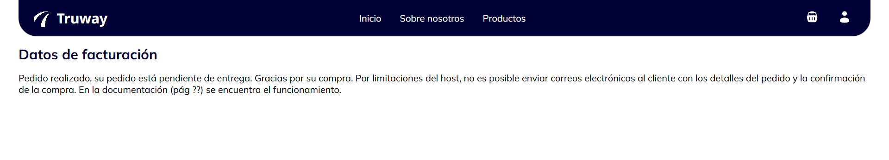
Código PHP para enviar el correo electrónico una vez confirmada la compra:
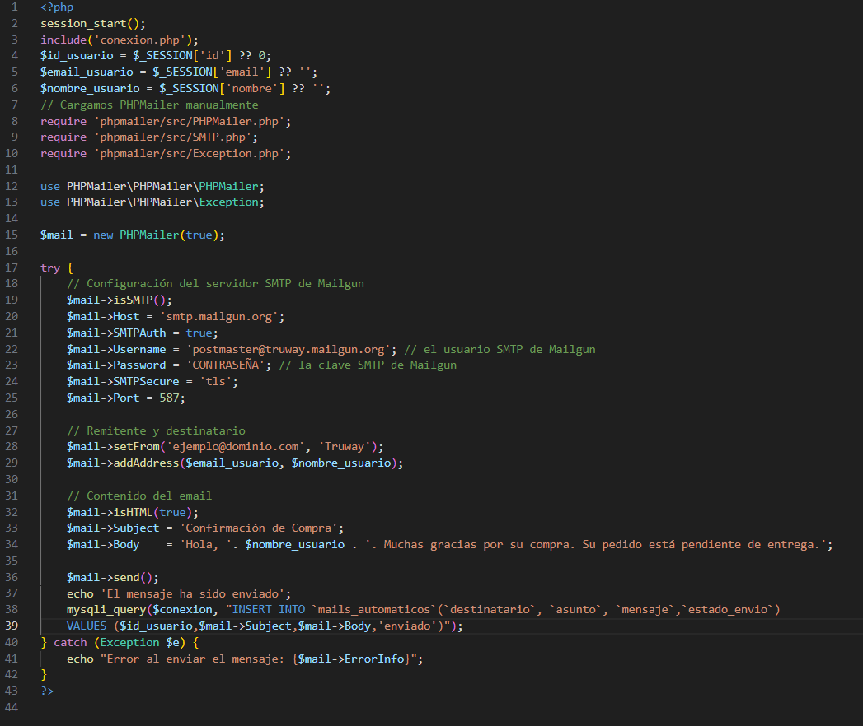
05 – Manual Usuario / Jefe de Ventas

06 – Citas Bibliografía

